Теоретическая часть
① Где на Земле звезды Капелла ($α$ Возничего, $α=5^{h}{17}^{m}, δ=46°00'$) и Ригель ($α$ Ориона, $α=5^{h}{14}^{m}, δ=-8°12'$) могут наблюдаться одновременно? Считайте их прямые восхождения одинаковыми. В каком месяце года верхняя кульминация этих звезд происходит ровно в истинную полночь (и, следовательно, условия их наблюдения являются наилучшими)?
② Белорусские города Хотимск и Гродно имеют примерно одинаковую широту 52,5°, а их долготы, соответственно, равны 32°34’ и 23°50’. На сколько минут Солнце в Хотимске восходит раньше, чем в Гродно?
③ Этим летом жители Земли могли наблюдать особенно яркий Марс – именно в это время происходило Великое противостояние Марса. Считая орбиту Земли круговой, определите, во сколько раз отличаются угловые размеры Марса в момент Великого и «антивеликого» (когда Марс находится в афелии) противостояний.
④ Как известно, 27 июля 2018 года произошло самое длительное в XXI веке полное затмение Луны. А какой может быть максимально возможная продолжительность лунного затмения? Диаметр тени Земли на расстоянии лунной орбиты составляет 9500 км, орбиту Луны считайте круговой.
⑤ Космическая миссия «Новые горизонты», запущенная в 2005 году, преодолела расстояние до лунной орбиты за 9 часов. Американские астронавты затрачивали на путешествие к Луне куда больше времени, так как им было необходимо иметь небольшую скорость относительно нашего спутника.
а) Определите время полета с Земли на Луну корабля по гомановской траектории. За перигейное расстояние возьмите радиус Земли, лунную орбиту считайте круговой.
б) С какой скоростью относительно Луны будет двигаться такой космический аппарат в момент сближения? Гравитацией Луны пренебречь.
в) Куда направлялся аппарат «Новые горизонты» и каково современное положение дел миссии?

Справочные данные

Большая полуось орбиты Марса 1,524 а.е.
Эксцентриситет орбиты Марса 0,0934
Большая полуось орбиты Луны 384 400 км
Сидерический период Луны 27,3 суток
Радиус Луны 1738 км
Радиус Земли 6371 км
Масса Земли 5,97 · 10²⁴ кг
Постоянная всемирного
тяготения 6,67 · 10⁻¹¹ Н·м²·кг⁻²

Практическая часть
⑥ Какие созвездия изображены на картах ниже? Напишите название самой яркой звезды для каждого из них.
⑦ а) Расположите объекты на фотографиях ниже в порядке возрастания расстояния от них.
б) Расположите их в порядке увеличения линейных размеров.

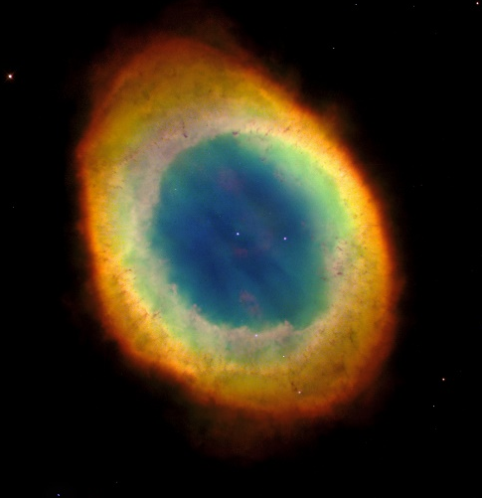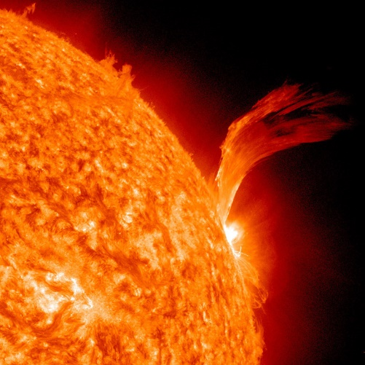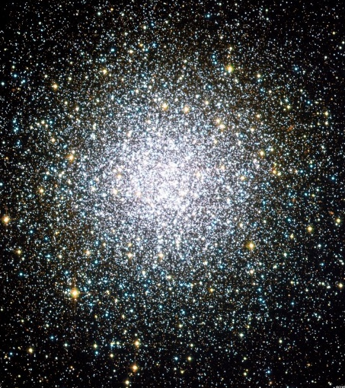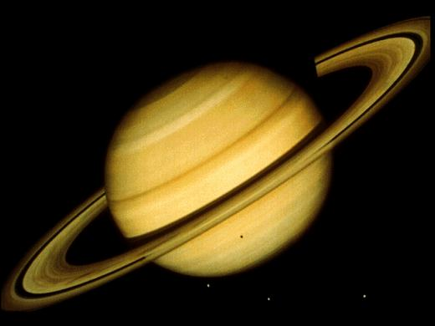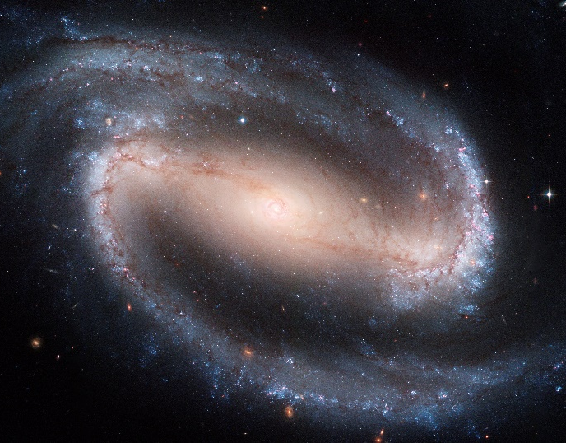

Теоретическая часть
① (4 балла) Чтобы звезду можно было наблюдать, она должна показаться над горизонтом хотя бы в момент верхней кульминации. Определим для каждой звезды диапазон широт, где будет выполняться условие $h_{ВК}>0$. Капелла – звезда северного полушария неба, поэтому граница ее видимости будет расположена в южном полушарии Земли, а сама звезда, следовательно, будет кульминировать на севере. С Ригелем будет наоборот – для него необходимо рассматривать кульминацию к югу от зенита.
$\left\{\begin{aligned}90°-φ_{1}+δ_{P}>0 \\ 90°+φ_{2}-δ_{K}>0\end{aligned}\right.$ $⇒$ $\left\{\begin{aligned}φ<81°48' \\ φ>-44°\end{aligned}\right.$
Таким образом, получаем диапазон широт от $44°$ ю.ш. до $81°48'$ с.ш.
Если верхняя кульминация звезд происходит в истинную полночь (т.е. в момент нижней кульминации Солнца), то прямое восхождение Солнца и Ригеля будет отличаться на ${12}^{h}$ и составит примерно ${17}^{h}{15}^{m}$. Мы знаем, что $α_{⊙}={18}^{h}$ в день зимнего солнцестояния, следовательно, рассматриваемая ситуация происходит еще до солнцестояния. За месяц прямое восхождение Солнца изменяется в среднем на 2 часа, значит, условие задачи может реализоваться в декабре.
② (4 балла) Рассмотрим пропорцию:
$$\frac{Δλ}{360°}=\frac{Δt}{{24}^{h}},$$
где $Δt$ – это и есть искомый промежуток времени. Подставляя численные значения, получаем $Δt=34,9$ мин.
③ (4 балла) Угловой диаметр тела $d$ связан с его линейным диаметром $D$ и расстоянием до него $r$ следующим соотношением: $d=D/r$. Тогда отношение угловых размеров Марса будет составлять
$$\frac{d_{1}}{d_{2}}=\frac{r_{2}}{r_{1}}=\frac{a_{M}\left(1+e\right)-a_{⊕} }{a_{M}\left(1-e\right)-a_{⊕}}=1,75.$$
④ (6 баллов) Самое продолжительное лунное затмение – центральное, когда центр лунного диска проходит через центр земной тени. За время полной фазы наш спутник пройдет относительно тени расстояние, равное разности диаметров тени и Луны: $l=9500 км-2⋅1737 км=6026 км$.
Определим теперь скорость Луны относительно тени. Орбитальную скорость Луны можно найти, разделив длину орбиты на период обращения: $v_{Л}=2πa_{Л}/T_{Л}=1,02 км/с$. Однако не стоит просто делить путь $l$ на эту скорость, так как помимо Луны по орбите медленно перемещается и сама земная тень, делая полный оборот за год. Найдем линейную скорость тени на расстоянии лунной орбиты: $v_{Т}=2πa_{Л}/T_{⨁}=0,077 км/с$.
Тогда продолжительность затмения составит
$$t=\frac{l}{v_{Л}-v_{Т}}={6390}^{s}=1^{h}{47}^{m}.$$
⑤ (6 баллов) а) Зная, что перигейное расстояние орбиты равно радиусу Земли, афелийное – радиусу лунной орбиты, определим большую полуось траектории полета:
$$a=\frac{r_{п}+r_{а}}{2}=195 400 км.$$
Из третьего закона Кеплера, обобщенного Ньютоном, определим период обращения по такой орбите:
$$T=\sqrt{\frac{4π^{2}a^{3}}{GM_{⨁} }}=860 {000}^{s}.$$
Нас же интересует только дорога до Луны, т.е. половина этого периода: $\frac{T}{2}=430 {000}^{s}=4^{d}{23}^{h}$.
б) Найдем скорость корабля в апогее:
$$v_{A}=\sqrt{GM_{З}\left(\frac{2}{ r_{A}}-\frac{1}{a}\right)}=180 м/с.$$
Луна будет догонять корабль с геоцентрической скоростью 1,02 км/с (см. предыдущую задачу). Следовательно скорость аппарата относительно Луны составит $1020 м/с-180 м/с=840 м/с$.
в) Аппарат «Новые горизонты» отправлялся, в первую очередь, к Плутону и его спутникам. Успешный пролет мимо системы Плутона состоялся летом 2015 года, после чего корабль был направлен к одному из объектов пояса Койпера (2014 MU₆₉), которого планирует достичь 1 января 2019 года.
Практическая часть
⑥ (4 балла) На картах изображены Телец (слева) и Орион (справа). Самые яркие звезды в них, соответственно, Альдебаран и Ригель (именно Ригель, не Бетельгейзе, если говорить о визуальной видимой величине).
⑦ (6 баллов)
1 – Туманность Кольцо
2 – Солнце в ультрафиолетовом диапазоне
3 – Шаровое звездное скопление М55
4 – Планета Сатурн
5 – спиральная галактика
а) 4 – 2 – 1 – 3 – 5
б) 4 – 2 – 1 – 3 – 5 (точно такой же порядок, как и в предыдущем пункте)

